Программа считает следующим образом:

1. Задался константами:

Шаг расчёта по времени *dt* = 10-6 секунды

Допуск на увеличение шума - на какую долю можно увеличить шум по сравнению с режимом висения *dj* = 10-6 долей

На эти цифры у меня нет обоснований. Разведка должна узнать и сказать насколько чувствителен враг, от которого улетаем. Но на какую-то величину шум нужно превысить, иначе не улетим вовсе.

Конструктивные параметры коптера просто взял со своего:

Площадь винта *s* = 0,05 м2 (четырёх винтов в сумме; длина лопасти 2,5 дюйма = 63,5 мм)

Масса коптера *m* = 581 г (с аккумулятором).

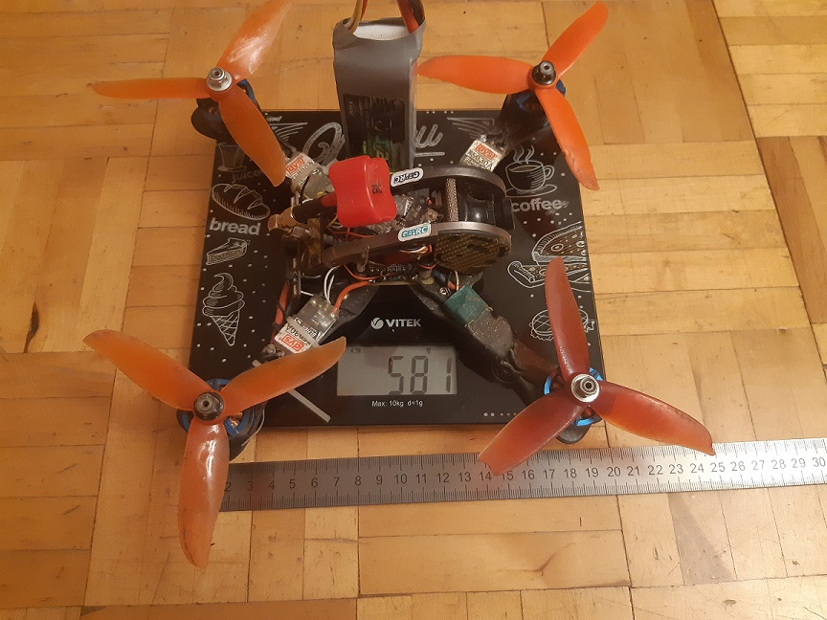

Остальные константы из википедии и из условия задачи.

1. Инициализация параметров полёта:

Давление воздуха под винтом – из баланса сил на режиме висения, то есть *dp \* S = m \* g*

Шум вблизи коптера *i0* = $\frac{{dp}^{2}}{2ρc}$ и на земле под коптером *j0 = $\frac{i0}{h^{2}}$* - это по формулам из условия.

Увеличил шум на земле на величину допуска *j0 \*= (1. + dj)*, теперь *j0* – это ограничение, которое нужно будет соблюдать при дальнейшем расчёте.

Скорость воздуха под винтом *u = $\sqrt{\frac{dp}{ρ}}$*

Определил *du* - шаг в м/с, с которым буду постепенно добавлять скорость воздуха под винтом, пока нахожусь в пределах допуска по шуму. Взял *du* = 10-6 долей от начальной скорости. Обоснований этой цифре нет. Если бы считал на С++, то взял бы помельче.

По условию начальная скорость коптера *w = 0*, начальное ускорение *a = 0*. Начальный шум *j = j0* не имеет значения, он будет пересчитываться в начале каждого шага расчёта. Начальное время полёта *t = 0*.

1. Полетели. Цикл *while* расчёта идёт до достижения перегрузки *a/g = 6*, т.е. до поломки коптера.

В начале каждого шага маленьким цикликом шагами по *du* добавляю скорость воздуха под винтом (как бы увеличиваю обороты винта) до тех пор, пока шум *j* не дойдёт до ограничения *j0*.

Далее считаю массовый расход воздуха через винт в секунду, для этого вывел формулу

*μ = ρ \* u \* S* [кг/с]

Сила тяги винта, она будет нужна для вычисления ускорения коптера.

*R = μ \* ( u – w )* [Н]

Ускорение коптера по 2-му закону Ньютона, получается

*a =* [м/с2]

Пересчитываю скорость коптера *w += a \* dt* [м/с]

Пересчитываю высоту коптера *h += w \* dt* [м]

Пересчитываю шум вблизи коптера $i= \frac{{dp}^{2}}{2ρc}$

Пересчитываю шум на земле под коптером $j= \frac{i}{h^{2}}$

Добавляю шаг времени *dt* (с)

На каждой целой секунде вывожу репортами параметры полёта на экран, просто чтобы видеть что происходит.

При достижении высоты *h* = 50 м, вывожу параметры в этой точке и получаю ответ.

При достижении перегрузки *6g* цикл *while* завершается, получаю последний репорт и ответ на второй вопрос.

1. Расчёт

До высоты 50 метров мой коптер поднимается за 25.69 секунды. Достигнуть разрушающей перегрузки не получается, максимальная *a/g* достигается 0.47, дальше не растёт.

Пробным путём заметил, что расчёт сильно зависит от массы коптера и площади винта. Для любого сочетания массы и площади винта имеется некоторое своё максимальное ускорение. В общем, ответ, особенно на второй вопрос, зависит от конструкции коптера.

1. Пробую разные параметры коптера.

Если, например, при массе коптера 0,581 кг взять площадь винта 0,001 м2, то до высоты 50 м коптер поднимется за 16,58 секунд, на перегрузку 6g выйдет на высоте 108,5 метра.

Если взять площадь винта 0,002 м2, то до высоты 50 м коптер поднимется за 17,09 секунд, на перегрузку 6g выйдет на высоте 148,3 метра.

Если взять площадь винта 0,003 м2, то до высоты 50 м коптер поднимется за 17,5 секунд, на перегрузку 6g выйдет на высоте 225,1 метра.

Если уменьшить массу коптера в 10 раз, теперь взять 0,0581 кг и площадь винта 0,001 м2, то до высоты 50 м коптер поднимется за 19,45 секунд, а на перегрузку 6g вовсе не выйдет, максимальная *a/g* получается 2,37.

С винтом 0,003 м2 до высоты 50 м коптер поднимется за 23,0 секунды, максимальная перегрузка будет 0,79.

1. Ответ

Для конкретно моего коптера с площадью винтов 0,05 м2 и массой 0,581 кг ответ такой:

**Если превышение шума *dj* ограничить в 10-6, то до высоты 50 м поднимаюсь за время 25,69 секунд, максимальная перегрузка 0,47. Разрушения могу не бояться.**

Если враг глуховатый, и ограничение превышения шума допустить 1%, то есть *dj =* 10-2, то до высоты 50 м поднимусь за 12,46 секунды, максимальная перегрузка будет 0,48.

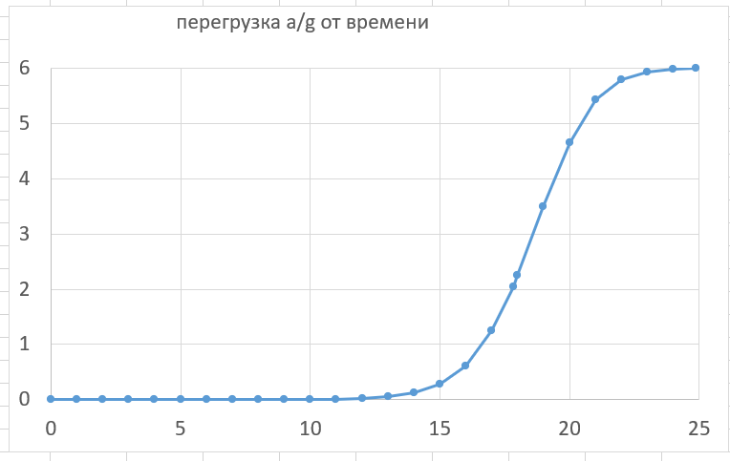

В программе 5.py, которая в репозитории, для примера взял коптер с площадью винта *s =* 0,001 м2 и массой *m =* 0,1475 кг. При *dj* = 10-6 Такой поднимается до 50 метров за 17,83 секунд, до перегрузки 6g долетает за 24,86 секунд, и это происходит на высоте 1337 метров. Справа график как меняется перегрузка по времени. Специально подобрал такие параметры, чтобы увидеть как меняется ускорение.